Místní akční skupina Blanský les – Netolicko o. p. s. Vám v rámci projektu „MAP II – ORP Český Krumlov“ nabízí ve spolupráci s paní Václavou Bílkovou – Od oveček z Chlumečku
EKOVÝCHOVNÉ VZDĚLÁVACÍ PROGRAMY
 |  | 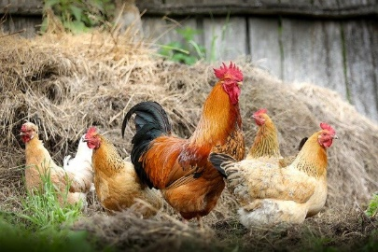 | 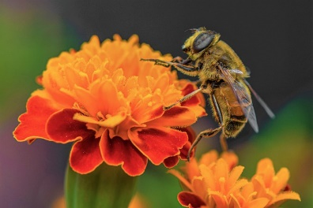

CENA: pro mateřské školy z území ORP Český Krumlov BEZPLATNĚ
(omezení na MŠ je maximální příspěvek 4 500,- Kč, cena za dítě je vždy uvedena u konkrétního programu)
NÁPLŇ PROGRAMU: každá školka si vybere program(y) dle své potřeby na www.odovecekzchlumecku.cz/projekty-2/
PODMÍNKY ÚČASTI:
Délka programu: cca 1,0 – 2,0 hod. (podle náročnosti zvoleného programu, uzpůsobení věku dětí)
Minimální počet dětí: alespoň 25 dětí
Domluva termínů je možná na únor-květen 2022 přímo s paní lektorkou
Program bude probíhat přímo ve Vaší školce

Máme nastavená pravidla, ale vše je samozřejmě o vzájemné komunikaci a domluvě:
- dotazy k organizaci (podmínkám účasti, přihlášky) směřujte na manažerku projektu – Mirka Machová, tel. 777 655 113, email: machova@masbln.cz
- dotazy k odborné náplni, průběhu programů a k domluvě termínů směřujte na lektorku – Václava Bílková, tel. 777 021 442, email: wendy11@atlas.cz
PŘIHLÁŠKY:
Své přihlášky zasílejte nejpozději do 31. 1. 2022 na e-mail: machova@masbln.cz.
Uveďte název školky, počet dětí a o jaký program máte zájem.

Projekt MAP II není bohužel bezedný, a proto má následující omezení:
- V rámci projektu uhradíme cenu Vámi vybraného programu až do výše 4.500 Kč
- V rámci projektu bude hrazena pouze cena programu. V případě, že se rozhodnete projektový den zrealizovat přímo na statku v Chlumečku, hradí si dopravu školka sama
- Pokud školka vybere program, kde rukodělné činnosti nejsou v ceně (bude chtít navíc s dětmi nějaký výrobek), cenu za tyto výrobky si hradí školka sama (materiál, pomůcky). Nezapomeňte zohlednit i větší časovou náročnost
- Programy jsou hrazeny z projektu „MAP II – ORP Český Krumlov“ a proto není možné, aby si školka zrealizovaný program nárokovala v jiném projektu (např. jako projektový den v Šablonách II a III)

